Mobilität in der Zukunft

Schau dir das Bild an. Das Bild könnte aus der Zukunft sein.
Wie sind die Menschen unterwegs?
Wie sind Güter unterwegs?
Wie werden Nachrichten übertragen?
Was bedeuten die hellblauen Zeichen?
Wie ist alles miteinander verbunden?
Wie lange könnte es gehen, bis dieses Bild wahr wird?
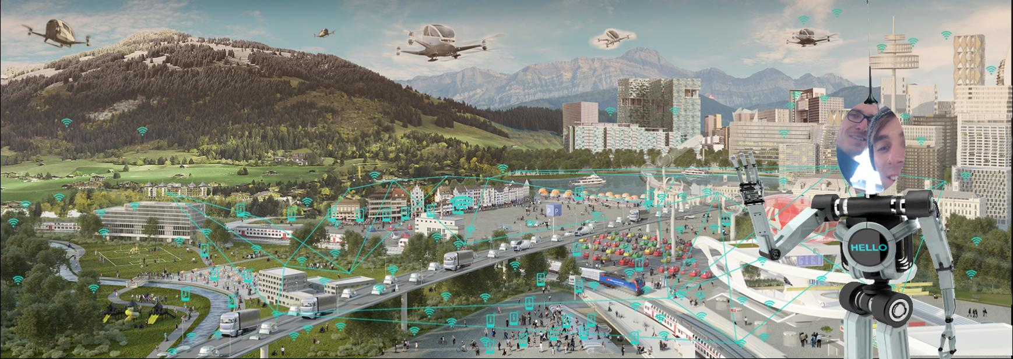

https://trafiko.ch/cms/wp-content/uploads/Mobilit%C3%A4t-der-Zukunft-Trafiko.jpg

Natürlich wissen wir nicht genau, wie wir in der Zukunft unterwegs sein werden. Wie sollte das zukünftige Transportmittel angetrieben werden? Welche Energie wird das Transportmittel nutzen? Woher kommt diese Energie? Ist die Energie nachhaltig?
Freust du dich auf diese Zukunft? Oder löst sie auch Bedenken oder Angst aus? Welche Hoffnungen hast du für die Zukunft?

